Ciencias naturales 7° básico
Nombre: _____________________________________________________________________________
Curso: _______________
Fecha___12 de mayo 2020___________

UNIDAD N°2
¿Qué efectos provocan las fuerzas?
OA/07
Planificar y conducir una investigación experimental para proveer evidencias que expliquen los efectos de las fuerzas gravitacional, de roce y elástica, entre otras, en situaciones cotidianas.

CLASE N° 12 Actividades N°12
Estudiar las páginas de la 56 a la 67 de su libro de ciencias naturales y luego contestar la guía.
A continuación, se muestran algunas situaciones en las que se manifiestan los efectos de una fuerza.

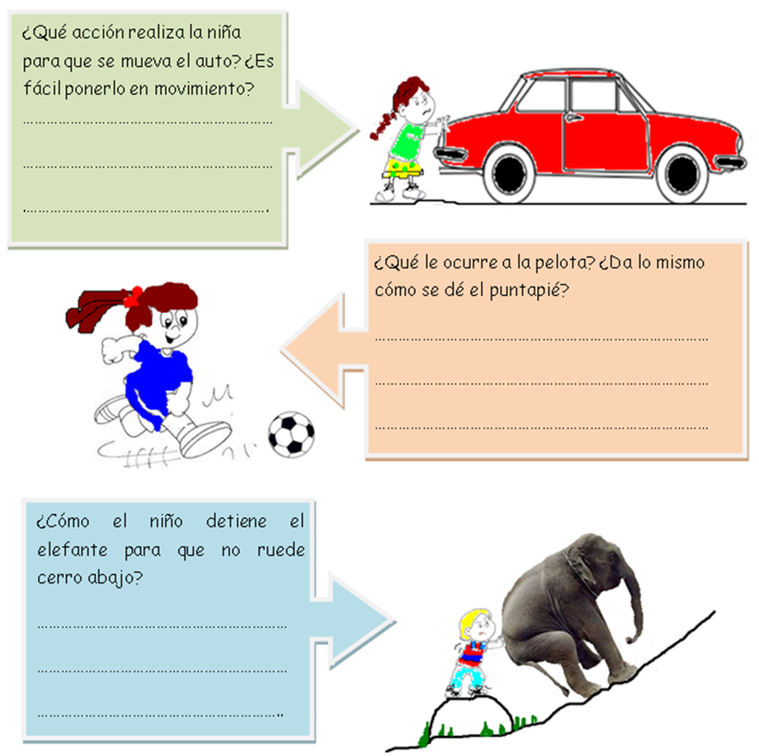1.- ¿Qué entiende por fuerza?
_______________________________________________________________________________________________________________________________________________________________________________________________________________________________________________________________
2.- Completa el mapa conceptual con los siguientes términos
AUMENTAR RAPIDEZ | DEFORMACION | EFECTOS DE LAS FUERZAS | NO PERMANENTE
CAMBIO EN EL MOVIMIENTO | DISMINUIR RAPIDEZ | PERMANENTE | AUMENTAR RAPIDEZ.

Efectos de la fuerza

3.- Escribe el nombre del tipo de fuerza debajo de cada imagen. Explica dos.
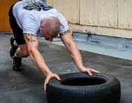 | 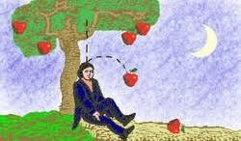 | 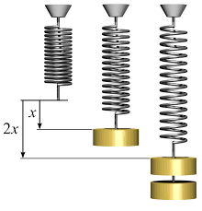 |  | 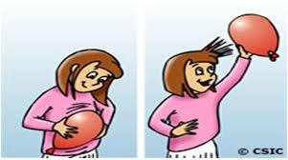

_________________________________________________________________________________________________________________________________________________________________________________________________________________________________________________________________________________________________________________________________________________________________________________________________________________________________________
UNIDAD N°2
¿Qué efectos provocan las fuerzas?
OA/07
Planificar y conducir una investigación experimental para proveer evidencias que expliquen los efectos de las fuerzas gravitacional, de roce y elástica, entre otras, en situaciones cotidianas.

CLASE N° 13 Actividades N°13
Fecha: 13 de mayo 2020.

Trabajar las actividades del cuadernillo del estudiante páginas 48 a la 56.

